UNIVERSIDAD MARIANO GALVEZ DE GUATEMALA

FACULTAD DE INGENIERIA EN SISTEMAS

CURSO: Introducción a los Sistemas de Computo

ING. GERSON ISAAC ALTAMIRANO CAMPOS;

Yeremi Alexis González Yanes

Carne: 0907-20-13158

09 de junio de 2020

Documentación de Mini Proyecto

-Descripción paso a paso:

El archivo índex solo sirve para crear la página principal del juego es por eso que es muy básico y sencillo, solo cuenta con la estructura básica de html5, una etiqueta de imagen para el fondo del juego, un H1 que se encarga del título del juego y los links para enlazar el CSS Y el JS.

La carpeta de estilos.css solo sirve para darle tamaño a la ventana donde estará el juego, para centrar el H1, y para añadir Canvas y darles color a la misma (borde, interior y sombras)

En él .Js es donde se encuentra lo más importante, primero exportamos Canvas y dentro de este creamos un if que será el encargado de corroborar que Canvas se cargó correctamente, dentro de este también creamos la variable CTX que sirve para colocar la nave en el centro de la ventana al iniciar el juego, también se agrega un mensaje que muestra el nombre del juego, seguidamente agregamos las rutas con los links de las imágenes del juego, luego de esto se coloca la imagen y números de los ovnis y esto se hace con dos if

Se agrega la animación de los ovnis y si las imágenes no cargan como deberían se mostrará un mensaje de error, para poder animar todo el juego se agrega WindowAnimation y seguido la función de WindowWeb para que el juego funcione en todos los navegadores

Luego de esto se agrega Keydown y Keyup para que detecte cuando nosotros presionamos las teclas, solo se usara izquierda, derecha y espacio, seguido de esto se declaran todas las variables que se usaran como el movimiento y el número de munición.

Se crean los objetos que serán 3, uno para los disparos del enemigo y para los disparos de la nave, uno para hacer objeto la nave y animarla para que se mueva y el ultimo es para animar el resto de las naves y eliminarlas cuando se destruyan, luego se agregan los mensajes que aparecerán en la ventana Canvas

Se agrega la función GameOver que dice si perdiste o ganaste y también la función Score que nos da el puntaje que llevamos y seguido la función munición que muestra cuantas balas tenemos, se agrega la verificación con un if para saber si la nave se está moviendo o si está disparando y también un if para verificar si ya no tenemos munición y diga que perdimos

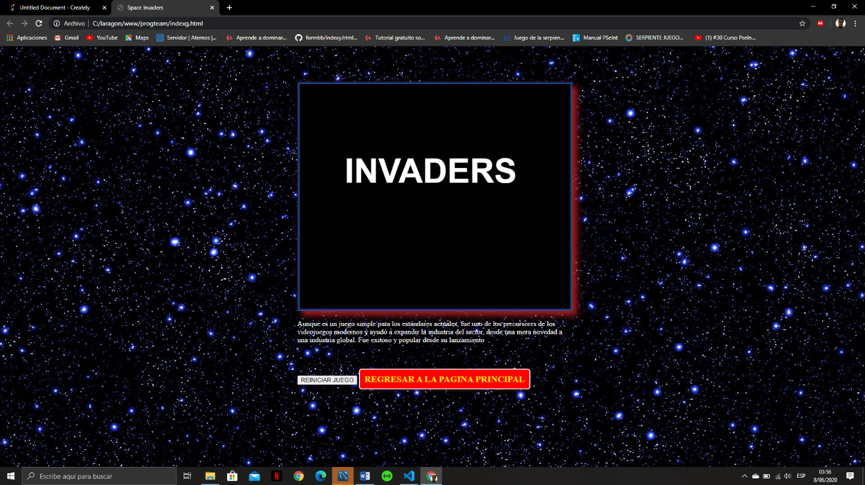-Programa:

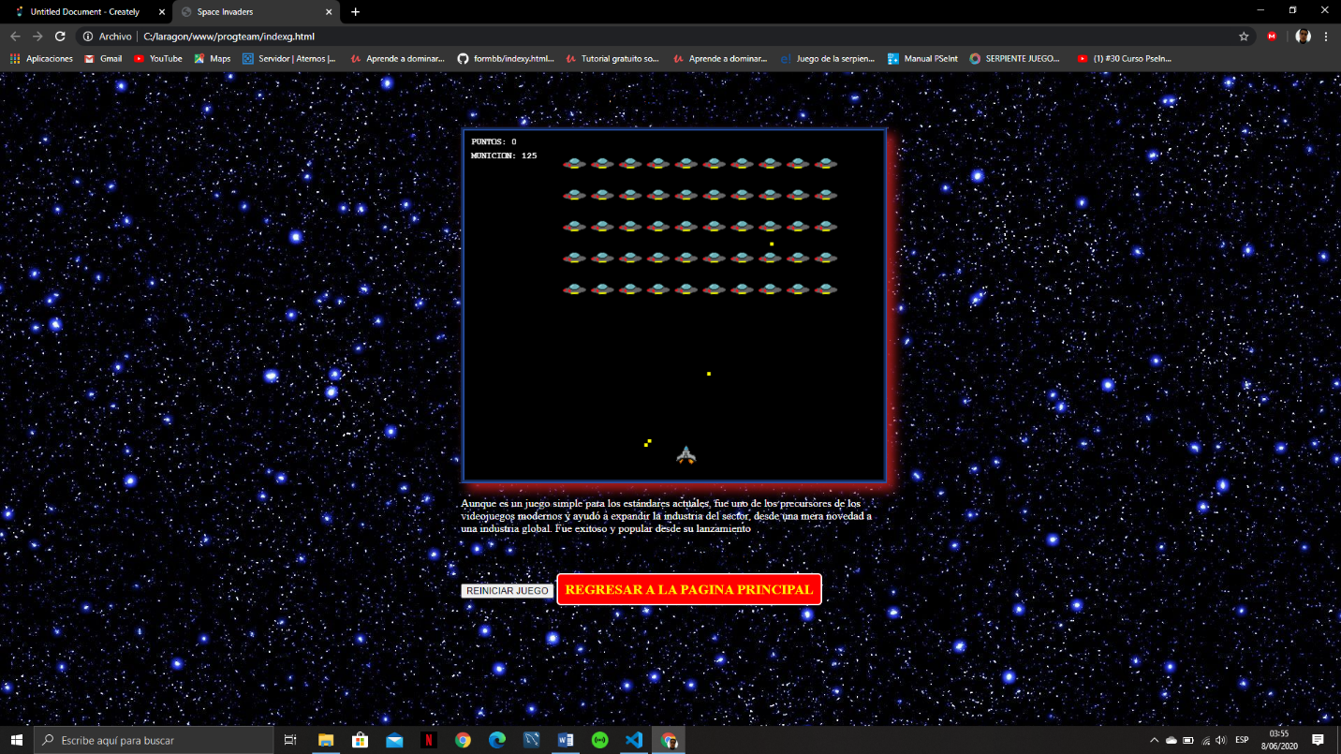

-Manual de usuario:

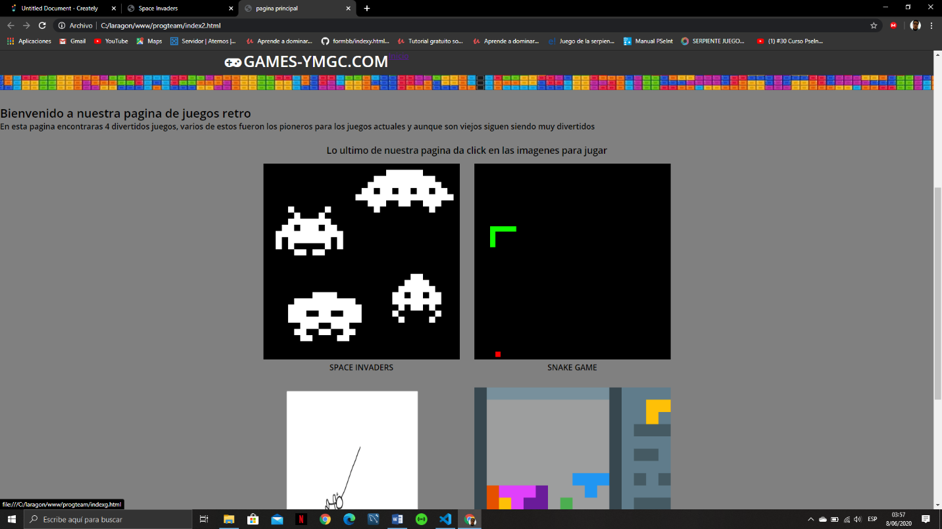

1. En la página principal das click en la imagen de space invaders

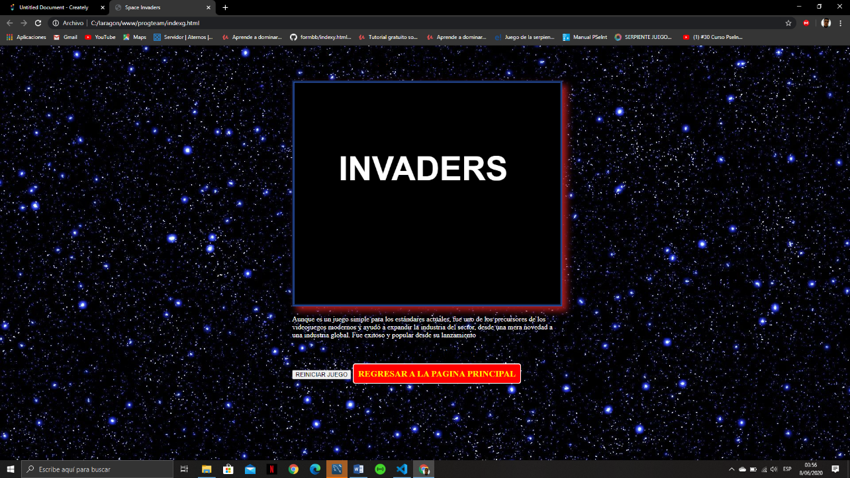

1. Serás redirigido a la página del juego donde debes presionar espacio o esperar un momento para que comience el juego

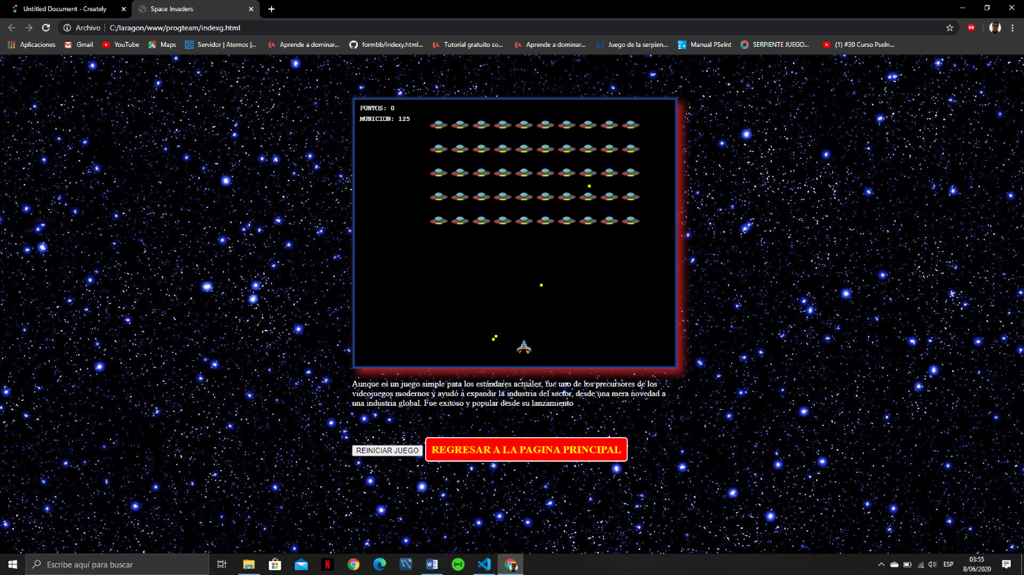

3- El juego iniciara y de debes presionar espacio para disparar y usar las teclas de dirección para esquivar las balas enemigas

4- Puedes dar click en el boton rojo para regresar a la pagina principal o presionar el boton blanco para reiniciar el juego

-Nombre del autor:

Yeremi Alexis Gonzalez Yanes

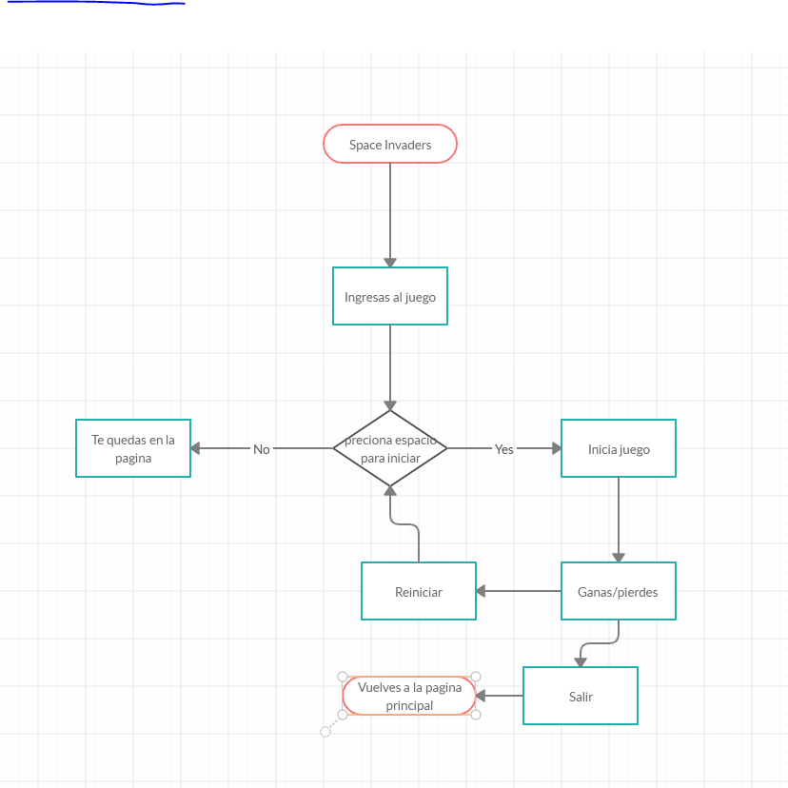-Algoritmo:

-Diccionario de Datos:

|  |  |  |
| --- | --- | --- |
| **campo** | **Tipo** | **Descripción** |
| **Body** | Background img | Sirve para colocarle un fondo a la pagina |
| **Font** | Color | Da el color deseado a la etiqueta |
| **Input** | Button .reload | Sirve para reiniciar la pagina |
| **A** | Href | Se utiliza para redirigir al usuario a la pagina principal |
| **Canvas** | Id | Permite generar gráficos dinámicos |
| **Window** | Onload | Se usa para verificar el tipo de navegador del usuario |
| **If** | Mensaje | Muestra el mensaje principal en Canvas |
| **Img** | src | Carga la imagen a la pagina |
| **For** | Var | Agrega el número de objetos que se verán |
| **Else** | Alert | Muestra un mensaje tipo alerta |
| **Tecla** | Keycode | Imprime si el usuario presiona una tecla |
| **This** | Dibuja | Da animación al objeto |
| **Function** | Collision | Detecta la colisión de un objeto |
| **Function** | GameOver | Nos muestra un mensaje deseado ( ganaste/Perdiste) |
| **Function** | Score | Muestra un mensaje deseado y el punteo |

-Código Fuente:

Código index:

<!DOCTYPE html>

<html lang="es">

<head>

    <meta charset="UTF-8">

    <meta name="viewport" content="width=device-width, initial-scale=1.0">

    <link rel="stylesheet" a href= "estilos.css"></lin>

    <title>Space Invaders</title>

    <script type= "text/javascript" src= "funciones.js"></script>

</head>

<!-- Color y titulos -->

<body background="iamgenes/10792.jpg" whidth="100%" height="100%">

    <h1>Space Invaders</h1>

    <canvas id= "miCanvas" width="600px" height= "500px">

        Tu navegador no soporta Canvas</canvas>

<!-- Texto y autor -->

 <font color="White">  <p align="left">Aunque es un juego simple para los estándares actuales, fue uno de los precursores de los videojuegos modernos y ayudó a expandir la industria del sector, desde una mera novedad a una industria global. Fue exitoso y popular desde su lanzamiento</p></font>

<h2>Creado por: Yeremi Alexis Gonzalez Yanes</h2>

<input type="button" value="REINICIAR JUEGO" onClick="document.location.reload(true)">

<a class="boton_personalizado" href="index2.html">REGRESAR A LA PAGINA PRINCIPAL</a>

</body>

</html>

Código css:

body {

    width: 600px;

    margin: 0 auto;

}

/* tipos de letra */

h1 {

    text-align: center;

    font-family: 'Franklin Gothic Medium', 'Arial Narrow', Arial, sans-serif;

}

h4 {

    font-family: Arial, Helvetica, sans-serif;

}

.img {

    width: 600px;

    height: 500px;

    margin: auto;

}

/* Colores de la ventana */

#miCanvas {

    border: groove 5px rgb(41, 82, 170);

    background-color: black;

    box-shadow: 10px 10px 15px rgb(173, 29, 29);

}

.boton_personalizado{

    text-decoration: none;

    padding: 10px;

    font-weight: 600;

    font-size: 20px;

    color: rgb(255, 238, 7);

    background-color:red;

    border-radius: 6px;

    border: 2px solid white;

}

Código JavaScript:

//se agregaron canvas

window.onload = function () {

    canvas = document.getElementById("miCanvas");

    if (canvas && canvas.getContext) {

        ctx = canvas.getContext("2d");

        if (ctx) {

            //se agregaron imagenes a la funcion

            x = canvas.width / 2;

            if (mensaje("INVADERS"));

            imgNave = new Image();

            imgOvni = new Image();

            imgOvni.src = "iamgenes/ovni.png";

            imgNave.src = "iamgenes/nave.png";

            imgNave.onload = function () {

                nave = new nave(0);

            }

            //disparos

            imgOvni.onload = function () {

                for (var i = 0; i < 5; i++) {

                    for (var j = 0; j < 10; j++) {

                        ovnis_array.push(new Enemigo(100 + 40 * j, 30 + 45 * i));

                    }

                }

                setTimeout(anima, 1500);

                disparoEnemigo = setTimeout(disparaEnemigo, tiempoDisparo);

            }

        } else {

            alert("Error");

        }

    }

}

//funciones para navegadores

window.requestAnimationFrame = (function () {

    return window.requestAnimationFrame ||

        window.webkitRequestAnimationFrame ||

        window.mozRequestAnimationFrame ||

        function (callback) { window.setTimeout(callback, 17); }

})();

document.addEventListener("keydown", function (e) {

    teclaPulsada = e.keyCode;

    tecla[e.keyCode] = true;

});

document.addEventListener("keyup", function (e) {

    tecla[e.keyCode] = false;

});

//variables para mover nave,etc

var canvas, ctx;

var x = 100;

var y = 100;

var teclaIzquierda = 37;

var teclaDerecha = 39;

var teclaEspacio = 32;

var imgNave, imgOvni;

var municion = 125;

var ultimos = new Array();

var imgAni = 0;

var imgAni2 = 0;

var enemigosVivos = 50;

var tiempoBala = true ;

var teclaPulsada = true;

var tecla = [];

var balas_array = new Array();

var ovnis_array = new Array();

var balasEnemigas_array = new Array();

var endGame = false;

var disparoEnemigo;

var tiempoDisparo = 400;

var puntos = 0;

//Objetos balas y nave

function Bala(x, y, w) {

    this.x = x;

    this.y = y;

    this.w = w;

    this.dibuja = function () {

        ctx.save();

        ctx.fillStyle = "green";

        ctx.fillRect(this.x, this.y, this.w, this.w);

        this.y = this.y - 6;

        ctx.restore();

    };

    this.dispara = function () {

        ctx.save();

        ctx.fillStyle = "yellow";

        ctx.fillRect(this.x, this.y, this.w, this.w);

        this.y = this.y + 4;

        ctx.restore();

    };

}

//Nave y animaciones

function nave(x) {

    this.x = x;

    this.y = 450;

    this.w = 30;

    this.h = 15;

    this.dibuja = function (x) {

        this.x = x;

        if(imgAni2 < 5){

            ctx.drawImage(imgNave,0   , 0   , 32  , 32  , this.x, this.y, 35  , 35);

            imgAni2 = imgAni2 + 1;

            imgAni = imgAni + 1;

            checarBalas();

//balas

        } else if(imgAni2 < 10) {

            ctx.drawImage(imgNave,32  , 0   , 32  , 32  , this.x, this.y, 35  , 35);

            imgAni2 = imgAni2 + 1;

            imgAni = imgAni + 1;

        } else{

            ctx.drawImage(imgNave,32  , 0   , 32  , 32  , this.x, this.y, 35  , 35);

            imgAni2 = 0;

        }

    };

}

/*Objetos de Enemigos y animaciones*/

function Enemigo(x, y) {

    this.x = x;

    this.y = y;

    this.w = 35;

    this.veces = 0;

    this.dx = 5;

    this.ciclos = 0;

    this.num = 14;

    this.figura = true;

    this.vive = true;

    this.dibuja = function () {

        //Retraso

        if (this.ciclos > 20) {

            //saltitos

            if (this.veces > this.num) {

                this.dx *= -1;

                this.veces = 0;

                this.num = 28;

                this.y += 40;

                this.dx = (this.dx > 0) ? this.dx++ : this.dx--;

            } else {

                this.x += this.dx;

            }

            this.veces++;

            this.ciclos = 0;

            this.figura = !this.figura;

        } else {

            this.ciclos++;

        }

        if (this.vive) {

            if (imgAni < 4) {

                ctx.drawImage(imgOvni, 0   , 0   , 32  , 32  , this.x, this.y, 35  , 35);

            } else if(imgAni < 8) {

                ctx.drawImage(imgOvni, 32, 0, 32, 32, this.x, this.y, 35, 35);

            } else if(imgAni < 12) {

                ctx.drawImage(imgOvni, 64, 0, 32, 32, this.x, this.y, 35, 35);

            } else if(imgAni > 11) {

                ctx.drawImage(imgOvni, 0, 0, 32, 32, this.x, this.y, 35, 35);

                imgAni = 0;

            }

        } else {

            ctx.fillStyle = "black";

            ctx.fillRect(this.x, this.y, 35, 30);

        }

    };

}

//canvas

function anima() {

    if (endGame == false) {

        requestAnimationFrame(anima);

        verifica();

        pinta();

        colisiones();

    }

}

function mensaje(cadena) {

    var lon = (canvas.width - (50 * cadena.length)) / 2;

    ctx.fillStyle = "white";

    ctx.clearRect(0, 0, canvas.width, canvas.height);

    ctx.font = "bold 75px Arial";

    ctx.fillText(cadena, lon, 220);

}

//balas del enemigo para que destrullan la nave

function colisiones() {

    for (var i = 0; i < ovnis_array.length; i++) {

        for (var j = 0; j < balas_array.length; j++) {

            enemigo = ovnis_array[i];

            bala = balas_array[j];

            if (enemigo != null && bala != null) {

                if ((bala.x > enemigo.x) &&

                    (bala.x < enemigo.x + enemigo.w) &&

                    (bala.y > enemigo.y) &&

                    (bala.y < enemigo.y + enemigo.w)) {

                    enemigo.vive = false;

                    enemigosVivos = enemigosVivos - 1;

                    ovnis_array[i] = null;

                    balas_array[j] = null;

                    puntos += 10;

                    score();

                }

            }

        }

    }

    for (var j = 0; j < balasEnemigas_array.length; j++) {

        bala = balasEnemigas_array[j];

        if (bala != null) {

            if ((bala.x > nave.x) &&

                (bala.x < nave.x + nave.w) &&

                (bala.y > nave.y) &&

                (bala.y < nave.y + nave.h)) {

                gameOver();

            }

        }

    }

}

//ganamos o perdimos

function gameOver() {

    ctx.clearRect(0, 0, canvas.width, canvas.height);

    balas_array = [];

    ovnis_array = [];

    balasEnemigas_array = [];

    if( enemigosVivos == 0 ){

        mensaje("GANASTE");

    }else{

        mensaje("PERDISTE :(");

    }

    endGame = true;

    clearTimeout(disparoEnemigo);

}

//PUNTAJES

function score() {

    ctx.save();

    ctx.fillStyle = "white";

    ctx.clearRect(0, 0, canvas.width, 20);

    ctx.font = "bold 12px Courier";

    ctx.fillText("PUNTOS: " + puntos, 10, 20);

    ctx.restore();

}

//municion

function municiones() {

    ctx.save();

    ctx.fillStyle = "white";

    ctx.clearRect(0, 20, canvas.width, 20);

    ctx.font = "bold 12px Courier";

    ctx.fillText("MUNICION: " + municion, 10, 40);

    ctx.restore();

}

//teclas de movimiento

function verifica() {

    if (tecla[teclaDerecha]) x += 5;

    if (tecla[teclaIzquierda]) x -= 5;

    //Verifica cañon

    if (x > canvas.width - 20) x = canvas.width - 20;

    if (x < 0) x = 0;

    //Disparo con espacio

    if (tecla[teclaEspacio]) {

        if (tiempoBala == true && municion !=0 ){

            tiempoBala = false;

            balas_array.push(new Bala(nave.x + 12, nave.y - 3, 5));

            (municion >0)?municion = municion - 1 : false;

            tecla[teclaEspacio] = false;

            disparaEnemigo();

            //tiempo de disparo

            setTimeout(function(){tiempoBala = true;}, 150);

        }

    }

}

//arreglo municion

function checarBalas(){

    var balasArrayVal = 0;

    for(let i = 0 ; i < balas_array.length; i++){

        if(balas_array[i] != null){

            balasArrayVal = 1;

        }

    }

    if(municion == 0 && balas_array.length == 100 && balasArrayVal == 0 && enemigosVivos > 0){

        tecla[teclaEspacio] = false;

            alert("Without ammunition");

            gameOver();

    }

}

//canvas 2

function pinta() {

    ctx.clearRect(0, 0, canvas.width, canvas.height);

    score();

    municiones();

    nave.dibuja(x);

    //enemigos

    for (var i = 0; i < 100; i++) {

        if (balas_array[i] != null) {

            balas_array[i].dibuja();

            if (balas_array[i].y < 0) balas_array[i] = null;

        }

    }

    for (var i = 0; i < balasEnemigas_array.length; i++) {

        if (balasEnemigas_array[i] != null) {

            balasEnemigas_array[i].dispara();

            if (balasEnemigas_array[i].y > canvas.height) balasEnemigas_array[i] = null;

        }

    }

    numEnemigos = 0;

    for (var i = 0; i < ovnis_array.length; i++) {

        if (ovnis_array[i] != null) {

            ovnis_array[i].dibuja();

            if (ovnis_array[i].y == nave.y) {

                gameOver();

            }

            numEnemigos++;

        }

    }

    if (numEnemigos == 0) gameOver();

}

//disparos enemigos

function disparaEnemigo() {

    for (var i = ovnis_array.length - 1; i > 0; i--) {

        if (ovnis_array[i] != null) {

            ultimos.push(i);

        }

        if (ultimos.length >= 10) break;

    }

    Array.prototype.clean = function(deleteValue) {

        for (var i = 0; i < this.length; i++) {

                if (this[i] == deleteValue) {

                    this.splice(i, 1); i--;

                }

            } return this;

        };

    ovnis_array.clean(undefined);

    d = ultimos[Math.floor(Math.random() * ovnis_array.length)];

    if(ovnis_array[d] == null || d == null){

        ovnis_array.clean(undefined);

        d = Math.floor(Math.random() * ovnis_array.length);

    }

    balasEnemigas_array.push(new Bala(ovnis_array[d].x + ovnis_array[d].w / 2, ovnis_array[d].y, 5));

    clearTimeout(disparoEnemigo);

    disparoEnemigo = setTimeout(disparaEnemigo, tiempoDisparo);

}